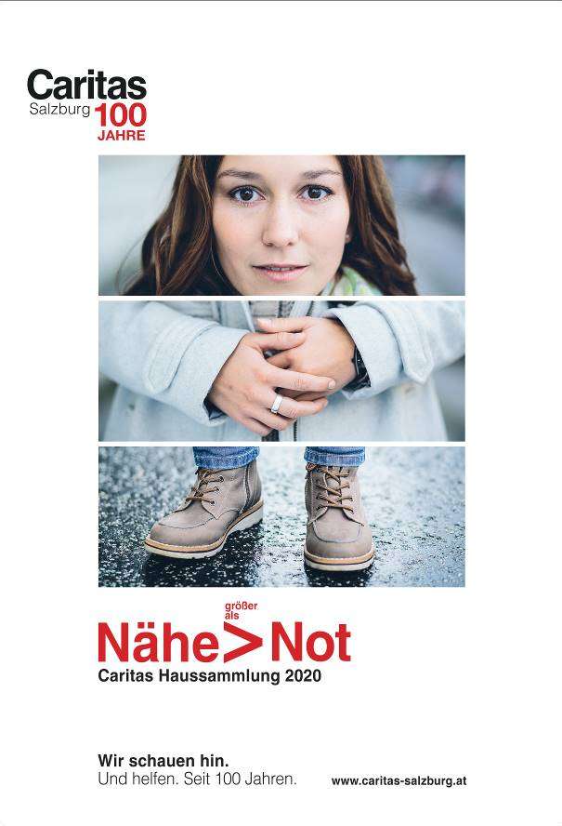

Haussammlung
1. bis 31. März 2020

Mit Ihrer Spende lindern Sie Not in Ihrer Region.

Die Caritas hilft Menschen in unserer unmittelbaren Nachbarschaft. In der gesamten
Erzdiözese Salzburg ist die Caritas nahe bei den Menschen.

Ihr Beitrag macht Wichtiges möglich.
Wenn ältere und kranke Menschen, Familien, Kinder oder Jugendliche in Not geraten, hilft die Caritas mit Ihrer Spende. Im vergangenen Jahr z.B. mit Lebensmitteln und Gutscheinen für von Armut betroffene Familien und mit Zuzahlungen zu medizinischen Bedarfen für Kinder und MindestpensionistInnen. Alleinerziehenden Müttern und Vätern konnte z.B. mit Zuschüssen zu Miet-, Strom- und Heizungskosten sowie bei der Anschaffung von Schulmaterialien geholfen werden.

Unterstützen Sie bitte die Haussammlung 2020!

40% der Spendengelder bleiben in Ihrer Pfarre.
Wenn Sie selbst Hilfe brauchen, haben Sie keine Bedenken sich an die Pfarre zu wenden. Selbstverständlich wird Ihr Anliegen diskret behandelt. 60% der Spenden werden von der Caritas dazu verwendet, Menschen in schwierigen Lebenslagen in der Region zu unterstützen.

Als AnsprechpartnerInnen stehen den Menschen in Not die Pfarre, das jeweilige Caritaszentrum, bzw. die Sozialberatungsstellen und die Pfarrcaritas gerne zur Verfügung.

Wir danken Ihnen herzlich für Ihre Spende und bitten Sie, die Sammlerinnen und Sammler gut aufzunehmen!

Mehr Informationen unter: https://www.caritas-salzburg.at/aktuell/pfarrservice/

